プログラム仕様書

仕様書番号
SS060

サブジェクト
通知票個別出力

リビジョン：
1st 2013/08/27 初版
2 2013/09/05 通知票評価マスタ、通知票評価テーブル変更に伴う修正

概要
- パラメータ：[生徒在学ID]
- パラメータ：[学期]

1. 通知票個別出力画面について
この画面は、通知票出力画面で選択された生徒1人に対しての通知票出力画面です。画面上で通知票の情報を確認し、通知票のExcelを出力することができます。
2. 通知票の種類ついて
学年によって、通知票科目数、通知票評価数、所見数が変わるため、出力する通知票が変わります。詳細は下記の通り。
1). 小学校1~2年(括弧内は通知票評価の最大数)
・科目
国語(10)
算数(10)
生活(10)
英語(10)
音楽(10)
図工(10)
体育(10)
・所見
特別活動
行動の様子(10)
総合所見学習面
総合所見生活面
2). 小学校3~4年(括弧内は通知票評価の最大数)
・科目
国語(10)
算数(10)
理科(10)
社会(10)
英語(10)
音楽(8)
図工(8)
体育(8)
・所見
特別活動
行動の様子(10)
総合所見学習面
総合所見生活面
3). 小学校5~6年(括弧内は通知票評価の最大数)
・科目
国語(10)
算数(10)
理科(8)
社会(8)
英語(8)
音楽(7)
図工(9)
体育(8)
家庭(7)
・所見
特別活動
行動の様子(10)
総合所見学習面
総合所見生活面
4). 中学校(括弧内は通知票評価の最大数)
・科目
国語(8)
数学(8)
理科(8)
社会(8)
英語(8)
音楽(8)
美術(8)
保健体育(8)
技術家庭(8)
・所見
総合学習
特別活動
行動の様子(6)
総合所見学習面
総合所見生活面
3. 通知票出力について
通知票の出力方法は、各通知票レイアウトのExcelファイルの雛形に、値を設定し、作成したExcelの一時ファイルを表示します。画面が閉じられたらExcelファイルも破棄されます。
先生は表示されているExcelの機能を使用して通知票の印刷や印刷プレビューを行います。本システムでは、印刷や印刷プレビュー機能は考慮しません。

I / O図

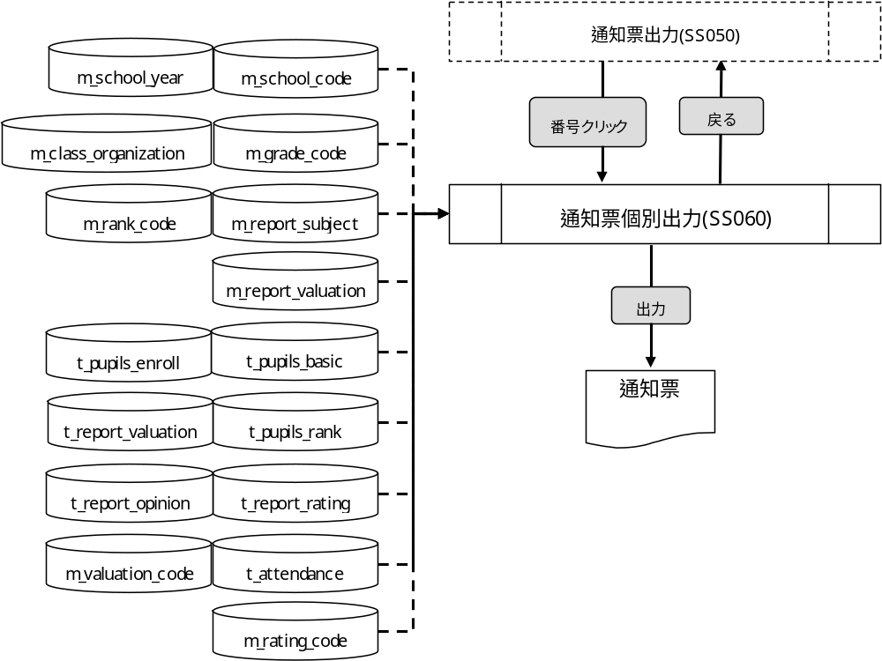
使用するテーブル
m_school_year
m_school_code
m_grade_code
m_class_organization
m_report_subject
m_report_valuation
m_rank_code
m_valuation_code
t_pupils_basic
t_pupils_enroll
t_pupils_rank
t_report_valuation
t_report_rating
t_report_opinion
t_attendance
m_valuation_code
m_rating_code

遷移先
なし

処理
- 初期表示時処理
1). 通知票出力画面で選択された生徒情報を元に、生徒情報を取得する。
取得内容 ：m_class_organization.school_year
m_school_code.school_code
m_school_code.school_name
m_class_organization.grade_code
m_class_organization.class_name
t_pupils_enroll.num_in_class
t_pupils_basic.name_last
t_pupils_basic.name_first

抽出条件 ：t_pupils_enroll.pupil_enroll_id
= パラメータ.[生徒在学ID]
t_pupils_basic.pupil_id
= t_pupils_enroll.pupil_id
t_pupils_enroll.class_organization_id
= m_class_organization.class_organization_id
m_class_organization.school_code
= m_school_code.school_code
2). 取得した生徒情報を画面項目に設定する。
- 年度 <- 取得した生徒情報.school_year
- 学校コード <- 取得した生徒情報.school_code
- 学校 <- 取得した生徒情報.school_name
- 学年 <- 取得した生徒情報.grade_code
- 組 <- 取得した生徒情報.class_name
- 番号 <- 取得した生徒情報.num_in_class
- 学期 <- パラメータ.[学期]
- 氏名 <- 取得した生徒情報.name_last
+ “空白”
+ 取得した生徒情報.name_first
3). 通知票出力画面で選択された生徒情報を元に、通知票科目情報を取得する。
(1) 科目情報を取得する。
取得内容 ：m_report_subject.report_subject_id
m_report_subject.report_subject_name
m_rating_code.rating_name
抽出条件 ：t_report_rating.pupil_enroll_id
= パラメータ.[生徒在学ID]
t_report_rating.term
= パラメータ.[学期]
m_report_subject.report_subject_id
= t_report_rating.report_subject_id
m_rating_code.rating_code
= t_report_rating.rating_code
ソート条件：m_report_subject.display_no 昇順
(2) 取得した科目情報を画面項目に設定する。
・通知票科目 <- 取得した科目情報.report_subject_name
・通知票評定 <- 取得した科目情報.rating_name
(3) 通知票評価情報を取得する。(取得した通知票科目情報の件数分繰り返す)
1. 生徒ランク情報を取得する。
取得内容 ：t_pupils_rank.rank_code
抽出条件 ：t_pupils_rank.pupil_enroll_id
= パラメータ.[生徒在学ID]
t_pupils_rank.term
= パラメータ.[学期]
t_pupils_rank.report_subject_id
= 取得した科目情報.report_subject_id
2. 評価情報を取得する。
取得内容 ：m_report_valuation.valuation_detail
m_valuation_code.valuation_name
抽出条件 ：m_report_valuation.school_year
= 1)で取得した生徒情報.school_year
m_report_valuation.term
= パラメータ.[学期]
m_report_valuation.report_subject_id
= 取得した科目情報.report_subject_id
t_report_valuation.pupil_enroll_id
= パラメータ.[生徒在学ID]
m_valuation_code.valuation_code
= t_report_valuation.valuation_code
・生徒ランク情報が存在する場合
m_report_valuation.rank_code
= 取得した生徒ランク情報.rank_code
・生徒ランク情報が存在しない場合
m_report_valuation.rank_code
= “5”(ランク対象外)
ソート条件：m_report_valuation.display_no 昇順
3. 取得した評価情報を画面項目に設定する。
・通知票評価内容
<- 取得した評価情報.valuation_detail
・通知票評価
<- 取得した評価情報.valuation_name
4) 通知票出力画面で選択された生徒情報を元に、所見情報を取得する。 (1) 所見情報を取得する。
取得内容 ：t_report_opinion.integrated_study
t_report_opinion.special_activities
t_report_opinion.study_side
t_report_opinion.life_side
抽出条件 ：t_report_rating.pupil_enroll_id
= パラメータ.[生徒在学ID]
t_report_rating.term
= パラメータ.[学期]
(2) 行動の様子情報を取得する。
取得内容 ：m_report_valuation.valuation_detail
m_valuation_code.valuation_name
抽出条件 ：m_report_subject.school_code
= 画面.学校コード(隠し項目)
m_report_subject.grade_code
= 画面.学年
m_report_subject.situation_of_action_flg
= “1”(行動の様子用の通知票科目データ)
m_report_valuation.school_year
= 1)で取得した生徒情報.school_year
m_report_valuation.term
= パラメータ.[学期]
m_report_valuation.report_subject_id
= m_report_subject.report_subject_id
m_report_valuation.rank_code
= “5”(対象外)
t_report_valuation.pupil_enroll_id
= パラメータ.[生徒在学ID]
t_report_valuation.report_valuation_id
= m_report_valuation.report_valuation_id
m_valuation_code.valuation_code
= t_report_valuation.valuation_code
ソート条件：m_report_valuation.display_no 昇順
(3) 出欠席情報を取得する。
取得内容 ：t_attendance.num_of_school_days
t_attendance.suspension_of_attendance
t_attendance.days_absenced
t_attendance.lateness
t_attendance.leave_early
t_attendance.remarks_column
抽出条件 ：t_attendance.pupil_enroll_id
= パラメータ.[生徒在学ID]
t_attendance.term
= パラメータ.[学期]
(4) 取得した所見情報を画面項目に設定する。(行動の様子情報は取得した件数分設定)
・総合学習 <- 取得した所見情報.integrated_study
(総合学習は画面.学校コード = “2”(中学校)の場合のみ設定)
・特別活動 <- 取得した所見情報.special_activities
・総合所見学習面 <- 取得した所見情報.study_side
・総合所見生活面など <- 取得した所見情報.life_side
・行動の様子評価内容
<- 取得した行動の様子情報.valuation_detail
・行動の様子評価
<- 取得した行動の様子情報.valuation_name
・授業日数
<- 取得した出欠席情報.num_of_school_days
・忌引・停止
<- 取得した出欠席情報.suspension_of_attendance
・出席しなければならない日数
<- 授業日数 - 忌引・停止
・出席日数 <- 出席しなければならない日数 - 欠席日数
・欠席日数 <- 取得した出欠席情報.days_absenced
・遅刻 <- 取得した出欠席情報.lateness
・早退 <- 取得した出欠席情報.leave_early
・備考 <- 取得した出欠席情報.remarks_column
- 年度
- ラベルとする。
- 学校コード(隠し項目)
- 隠し項目とする。
- 学校
- ラベルとする。
- 学年
- ラベルとする。
- 組
- ラベルとする。

- 番号
- ラベルとする。
- 学期
- ラベルとする。
- 氏名
- ラベルとする。
- 通知票科目(繰り返し項目)
- ラベルとする。
- 通知票評定(繰り返し項目)
- ラベルとする。
- 通知票評価内容(繰り返し項目)
- ラベルとする。
- 通知票評価(繰り返し項目)
- ラベルとする。
- 総合学習
- ラベルとする。
- 画面.学校コード = “2”の場合にのみ表示する。
- 特別活動
- ラベルとする。
- 総合所見学習面
- ラベルとする。
- 総合所見生活面など
ラベルとする
- 行動の様子評価内容(繰り返し項目)
- ラベルとする。
- 行動の様子評価(繰り返し項目)
- ラベルとする。
- 授業日数
- ラベルとする。
- 忌引・停止
- ラベルとする。
- 出席しなければならない日数
- ラベルとする。
- 出席日数
- ラベルとする。

- 欠席日数
- ラベルとする。
- 遅刻
- ラベルとする。
- 早退
- ラベルとする。
- 備考
- ラベルとする。
- 出力ボタン
・ ボタンが押下されたら、確認メッセージを出力する。
メッセージ：「通知票出力処理を行いますがよろしいですか。」
はい :次の処理へ
いいえ:何もしない
・ 通知票の出力処理を行う。
・ 通知票出力に使用する帳票レイアウトを選定する。
1) 画面.学校コード = “2”(中学校)の場合
004_中学用通知票雛形.xlsを使用する。
2) 画面.学校コード = “1”(小学校)
かつ 画面.学年 = “1”or “2”の場合
001_小学1~2年用通知票雛形.xlsを使用する。
3) 画面.学校コード = “1”(小学校)
かつ 画面.学年 = “3”or “4”の場合
002_小学3~4年用通知票雛形.xlsを使用する。
4) 画面.学校コード = “1”(小学校)
かつ 画面.学年 = “5”or “6”の場合
003_小学5~6年用通知票雛形.xlsを使用する。
・ 通知票に値を設定する。
1) 選定した帳票excelにシートを追加し、シート名に生徒の出席番号を設定する。
・帳票.シート名 <- 画面.番号
2) 通知票ヘッダ項目を設定する。
・帳票.学期 <- 画面.学期 + “学期”
・帳票.クラス名 <- 画面.学年
+ “-”
画面.組
・帳票.番号 <- 画面.番号
・帳票.氏名 <- 画面.氏名

3) 通知票教科項目を設定する。(画面表示件数分設定)
・帳票.通知票科目 <- 画面.通知票科目
・帳票.通知票評定 <- 画面.通知票評定
・帳票.通知票評価内容 <- 画面.通知票評価内容
・帳票.通知票評価 <- 画面.通知票評価
4) 通知票所見項目を設定する。(行動の様子情報は取得した件数分設定)
・帳票.総合学習 <- 画面.総合学習
(帳票.総合学習は画面.学校(隠し項目) = “2”(中学校)にのみ設定)
・帳票.特別活動 <- 画面.特別活動
・帳票.総合所見学習面 <- 画面.総合所見学習面
・帳票.総合所見生活面など <- 画面.総合所見生活面など
・帳票.行動の様子評価内容 <- 画面.行動の様子評価内容
・帳票.行動の様子評価 <- 画面.行動の様子評価
・帳票.授業日数 <- 画面.授業日数
・帳票.忌引・停止 <- 画面.忌引・停止
・帳票.出席しなければならない日数
<- 画面.授業日数 – 画面.忌引・停止
・帳票.出席日数
<- 画面.出席しなければならない日数 – 画面.欠席日数
・帳票.欠席日数
<- 画面.欠席日数
・帳票.遅刻
<- 画面.遅刻
・帳票.早退
<- 画面.早退
・帳票.備考
<- 画面.備考
・ 通知票データのExcel出力が全て完了したら、完了メッセージを出力する。
メッセージ：「通知票出力処理が完了しました。」

・ 作成したExcelファイルを表示する。

- 戻るボタン
- ボタンが押下されたら、メインメニューへ遷移する。
入力画面
0080_通知票個別出力画面レイアウト.xls参照

帳票レイアウト
001_小学1~2年用通知票レイアウト.xls
002_小学3~4年用通知票レイアウト.xls
003_小学5~6年用通知票レイアウト.xls
004_中学用通知票レイアウト.xls 参照

項目の出力桁数について
出力項目の桁数が多く、出力枠からはみ出る場合は、出力項目をある程度のサイズで切って、出力枠内に収めるように調整する。

